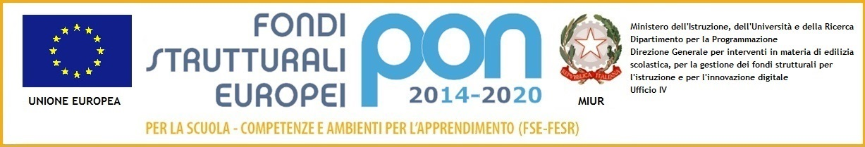

Ministero dell’Istruzione
Istituto Comprensivo Padre Pino Puglisi
Via Tiziano, 9 – 20090 Buccinasco (Milano)
tel. 0248842132 - 0245712964 – fax 0245703332
e-mail: miic8ef00b@istruzione.it – icpadrepinopuglisi@gmail.com
pec: miic8ef00b@pec.istruzione.it

Relazione finale del docente tutor per il Comitato di valutazione
Docente tutor: Docente neoassunto/a:
Scuola:

Nomina
Nella seduta del Collegio dei docenti del ........................... sono stato/a designato/a tutor del/la docente in anno di formazione: ........................................................ (nome e cognome del/la docente immesso/a in ruolo) immesso/a in ruolo a decorrere dal ........................... e incaricato/a di insegnare (discipline di sua pertinenza) .......................................... nelle classi/sezioni ........................
In qualità di tutor ho avuto il compito di accogliere il/la neoassunta nella comunità professionale, favorendone la partecipazione ai diversi momenti della vita collegiale della scuola ed esercitando ogni forma di ascolto, consulenza e collaborazione per migliorare la qualità e l’efficacia dell’insegnamento. (Art.12 comma 4 del D.M. 850/2015).

Aree di intervento e di formazione affrontate
- Raccolta di informazioni
(Risultati dell’indagine conoscitiva: aspetti per i quali il/la neo immesso/a in ruolo necessita di maggiore formazione, guida, consigli, strumenti, ecc.)
…............................................................................................................................................................
...............................................................................................................................................................
...............................................................................................................................................................
- Organizzazione delle situazioni di apprendimento
(suggerimenti dati al/la docente per la stesura della programmazione e l’individuazione delle metodologie più adatte)
…............................................................................................................................................................
...............................................................................................................................................................
...............................................................................................................................................................
- Progettazione di itinerari didattici
(attività realizzate nella sezione della formazione Peer to Peer, pianificate e realizzate dal/la docente con il contributo del/la tutor)
…............................................................................................................................................................
...............................................................................................................................................................
...............................................................................................................................................................
- Strumenti di verifica e valutazione
(Scelta dei tempi, modi, strumenti con i quali si devono realizzare le verifiche; eventuali correttivi ai quali ricorrere in caso di necessità: recupero, tutoring, lavori di gruppo, lezioni individuali, ripetizione della lezione frontale o altro.)
…............................................................................................................................................................
...............................................................................................................................................................
...............................................................................................................................................................

Osservazioni sulle modalità di lavoro attuate dal/la docente:

Ambiente di apprendimento: gestione della classe e problematiche relazionali (stile insegnamento-strategie messe in atto-capacità di affrontare interferenze/conflitti-qualità delle interazioni verbali e non verbali)

……………………………………………………………………………………………………………………………………………………………………………………………………………………………………………………………………………………………………………………………………………………………………………………………………………………………………………………………………..

………………………………………………………………………………………………………………………………………………………

Area progettazione e inclusione (qualità dell’intervento didattico, coerenza tra progettazione e valutazione, progettazione di percorsi di apprendimento inclusivi)

……………………………………………………………………………………………………………………………………………………………………………………………………………………………………………………………………………………………………………………………………………………………………………………………………………………………………………………………………..

………………………………………………………………………………………………………………………………………………………

Relazione con le famiglie

………………………………………………………………………………………………………………………………………………………………………………………………………………………………………………………………………………………………………………………………………………………………………………………………………………………………………………………………………

………………………………………………………………………………………………………………………………………………………

Partecipazione alla gestione della scuola (propensione a lavorare in team, partecipazione ad attività, commissioni di lavoro, interventi di miglioramento dell’organizzazione scolastica)

………………………………………………………………………………………………………………………………………………………………………………………………………………………………………………………………………………………………………………………………………………………………………………………………………………………………………………………………………

………………………………………………………………………………………………………………………………………………………

Valutazione finale
(Evidenziare eventuali competenze didattiche specifiche: conosce la musica, utilizza il pc, conosce le lingue straniere, ha seguito corsi di specializzazione nella didattica di...
Mettere in luce i suoi punti di forza: assertività, comunicativa, capacità progettuali, capacità organizzative, di mediazione dei conflitti, capacità di gestione delle pratiche burocratiche, di relazionarsi con enti esterni, di relazionarsi con le famiglie; evidenziare eventuali punti di criticità da rinforzare)

……………………………………………………………………………………………………………………………………………………………………………………………………………………………………………………………………………………………………………………………………………………………………………………………………………………………………………………………………….

……………………………………………………………………………………………………………………………………………………………………………………………………………………………………………………………………………………………………………………………………………………………………………………………………………………………………………………………………….

……………………………………………………………………………………………………………………………………………………………………………………………………………………………………………………………………………………………………………….

Buccinasco,
Il/La Docente Tutor

